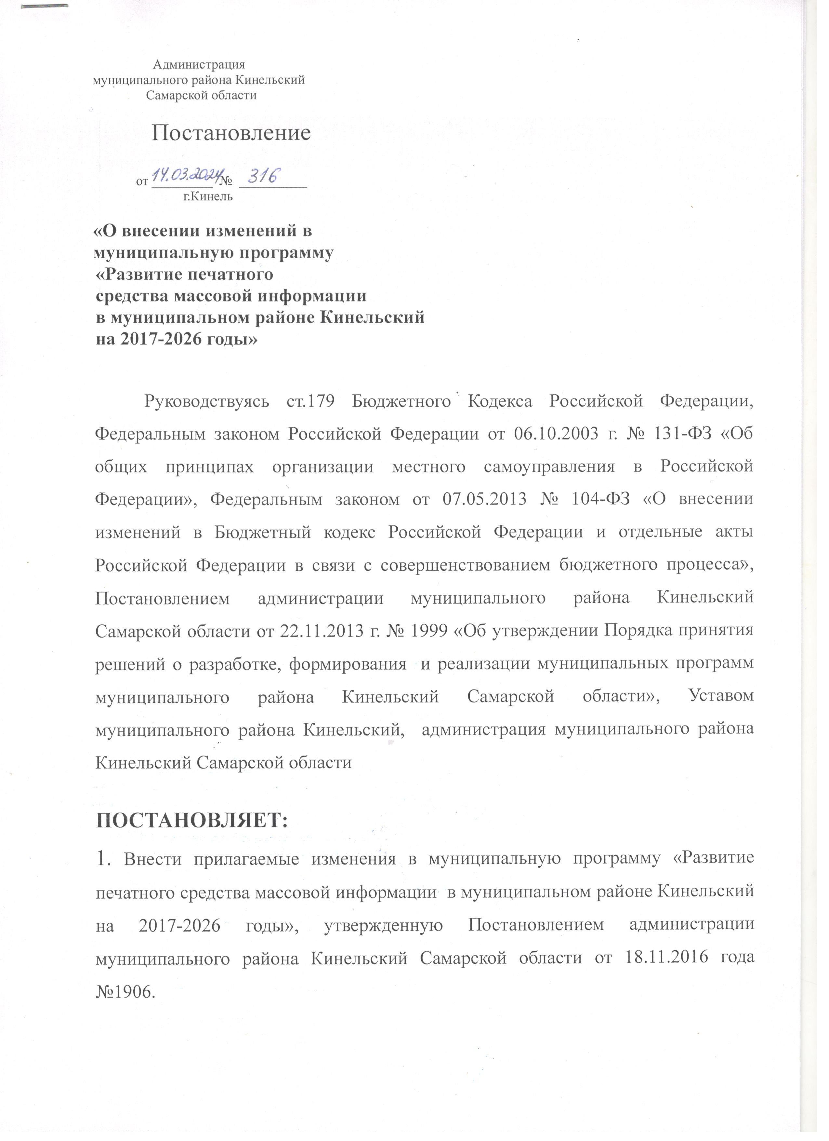

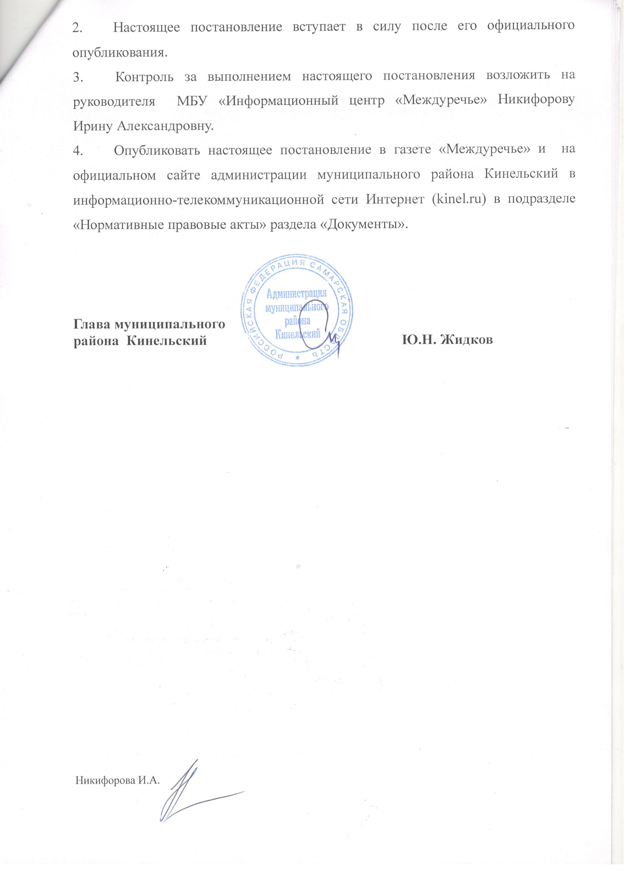

Утверждены постановлением администрации
муниципального района Кинельский
Самарской области № 316 от 14.03.2024

Изменения,
которые вносятся в муниципальную программу «Развитие печатного средства массовой информации в муниципальном районе Кинельский на 2017-2026 годы», утвержденную Постановлением администрации муниципального района Кинельский Самарской области от 18.11.2016 года №1906.:

1.1. В Паспорте муниципальной программы раздел «Объемы бюджетных ассигнований муниципальной программы» читать в следующей редакции: Общий объем финансирования Программы составляет 39392,8 тыс. руб., в том числе:
в 2017 году — 4226,8 тыс.руб.;
в 2018 году — 3699,8 тыс.руб.;
в 2019 году — 2771,4 тыс.руб.;
в 2020 году — 2479,6 тыс.руб.;
в 2021 году — 3385,8 тыс.руб.;
в 2022 году — 4074,2 тыс.руб.;
в 2023 году — 4821,4 тыс.руб.;
в 2024 году — 4792,0 тыс.руб.;
в 2025 году — 4570,9 тыс.руб.;
в 2026 году — 4570,9 тыс.руб.»

1.2. Абзац первый раздела 6 « Ресурсное обеспечение Программы» читать следующей редакции:
«На реализацию муниципальной программы «Развитие печатного средства массовой информации в муниципальном районе Кинельский на 2017-2026 годы» планируется направить 39392,8 тыс. руб.
Основными источниками финансирования Программы являются:
1. Средства бюджета муниципального района Кинельский в объеме 39392,8
тыс. руб., в том числе:
в 2017 году — 4226,8 тыс.руб.;
в 2018 году — 3699,8 тыс.руб.;
в 2019 году — 2771,4 тыс.руб.;
в 2020 году — 2479,6 тыс.руб.;
в 2021 году — 3385,8 тыс.руб.;
в 2022 году — 4074,2 тыс.руб.;
в 2023 году — 4821,4 тыс.руб.;
в 2024 году — 4792,0 тыс.руб.;
в 2025 году — 4570,9 тыс.руб.;
в 2026 году — 4570,9 тыс.руб.»

1.3. Раздел 7 «Прогноз сводных показателей» читать в следующей редакции :
«Важнейшие целевые показатели по этапам реализации программы «Развитие печатного средства массовой информации в муниципальном районе Кинельский в 2017-2026 годы» приведены в таблице:

Наименование услуги, показателя объема услуги, муниципальной программы,  Подпрограмы | Значение показателя объема услуги |  |  |  |  |  |  |  |  |  | Расходы на реализацию муниципальной программы,  тыс. руб.
 | 2017  год | 2018  год | 2019  год | 2020  год | 2021  год | 2022  год | 2023  год | 2024  год | 2025  год | 2026  год | 2017  год | 2018  год | 2019  год | 2020  год | 2021  год | 2022  год | 2023  год | 2024  год | 2025  год | 2026  год
1 | 2 | 3 | 4 | 5 | 6 | 7 | 8 | 9 | 10 | 11 | 12 | 13 | 14 | 15 | 16 | 17 | 18 | 19 | 20 | 21
I. Осуществление издательской деятельности,  в т.ч. | 364987  кв.см. | 356780  кв.см. | 267256  кв.см. | 198844  кв.см. | 236698  кв.см. | 261368  кв.см. | 308368  кв.см. | 289016  кв.см. | 288429  кв.см. | 288429  кв.см. | 3785,2 | 3699,8 | 2771,4 | 2479,6 | 3197,8 | 3810,7 | 4496,0 | 4580,9 | 4570,9 | 4570,9
1. Объем печатной площади с материалами о деятельности органов местного самоуправления и социально-экономическом, общественно-политическом и культурном развитии муниципального района Кинельский. | 172487  кв.см. | 164280  кв.см. | 195256  кв.см. | 119844  кв.см. | 171698  кв.см. | 196368  кв.см. | 243368  кв.см. | 222016  кв.см. | 221429  кв.см. | 221429  кв.см.
2.Объем печатной площади с опубликованными нормативно-правовыми актами ОМС. | 192500  кв.см. | 192500  кв.см. | 72000  кв.см. | 79000  кв.см. | 65000  кв.см. | 65000  кв.см. | 65000  кв.см. | 67000  кв.см. | 67000  кв.см. | 67000  кв.см.
3. Количество материалов, подготовленных для книги к 90-летию муниципального района Кинельский | 42580  кв.см. |  |  |  |  |  |  |  |  |  | 441,6

Приложение №1 читать в следующей редакции:

ПЕРЕЧЕНЬ
показателей (индикаторов),
характеризующих ежегодный
ход и итоги реализации муниципальной программы

№ п/п | Наименование показателя (индикатора) | Ед. изме-рения | Значения показателей
№ п/п | Наименование показателя (индикатора) | Ед. изме-рения | 2017  год | 2018 год | 2019 год | 2020 год | 2021 год | 2022 год | 2023  год | 2024  год | 2025  год | 2026  год
1 | 2 | 3 | 4 | 5 | 6 | 7 | 8 | 9 | 10 | 11 | 12 | 13
1. | Объем печатной площади с материалами о деятельности органов местного самоуправления и социально-экономическом, общественно-политическом и культурном развитии муниципального района Кинельский | кв.см | 172487 | 164280 | 195256 | 119844 | 171698 | 196368 | 243368 | 222016 | 221429 | 221429
2. | Объем печатной площади с опубликованными нормативно-правовыми актами ОМС | кв.см | 192500 | 192500 | 72000 | 79000 | 65000 | 65000 | 65000 | 67000 | 67000 | 67000
3. | Количество имиджевых мероприятий согласно медиа-плану | шт. | 5 | 5 | 5 | 1 | 1 | 1 | 1 | 1 | 1 | 1
4. | Количество мероприятий по организации подписной кампании | шт. | 6
5. | Количество материалов, подготовленных для книги к 90-летию муниципального района Кинельский | кв.см | 42580
Приложение №2 читать в следующей редакции:

Перечень мероприятий муниципальной программы

№ п/п | Наименование мероприятия | Ответственный исполнитель | Срок реализации | Расходы (тыс. рублей) по годам реализации |  |  |  |  |  |  |  |  |  |  | Ожидае-мый результат
 |  |  |  | Всего по муниципальной программе | 2017  год | 2018  год | 2019  год | 2020  год | 2021  год | 2022  год | 2023  год | 2024  год | 2025 год | 2026 год
 | Муниципальная программа «Развитие печатного средства массовой информации в муниципальном районе Кинельский на 2017-2026 годы»
 | Задача 1. Информирование населения о содержании нормативно-правовых актов, принятых органом местного самоуправления муниципального района Кинельский.««
1 | Публикация нормативно-правовых актов органа местного самоуправления муниципального района Кинельский в газете «Междуречье» | МБУ «Информационный центр «Междуречье» | 2017-2026 годы, всего | 11683,8 | 1996,4 | 1996,4 | 746,6 | 985,1 | 878,2 | 947,7 | 947,7 | 1061,9 | 1061,9 | 1061,9 | Получение гражданами и организациями своевременной и достоверной информации о деятельности органов местного самоуправления муниципального района Кинельский
1 |  | МБУ «Информационный центр «Междуречье» | Местный бюджет | 11683,8 | 1996,4 | 1996,4 | 746,6 | 985,1 | 878,2 | 947,7 | 947,7 | 1061,9 | 1061,9 | 1061,9
 | Задача 2. Информирование населения о деятельности органов местного самоуправления муниципального района Кинельский, о социально- экономическом, общественно-политическом и культурном развитии муниципального района Кинельский
1 | Подготовка и публикация материалов о деятельности органов местного самоуправления муниципального района Кинельский, о социально-экономическом, общественно-политическом и культурном развитии муниципального района Кинельский в газете «Междуречье» и на сайте газеты «Междуречье» | МБУ «Информационный центр «Междуречье» | 2017-2026 годы, всего | 26279,4 | 1788,8 | 1703,4 | 2024,8 | 1494,5 | 2319,6 | 2863,0 | 3548,3 | 3519,0 | 3509,0 | 3509,0 | Получение гражданами и организациями своевременной и достоверной информации о деятельности органов местного самоуправления муниципального района Кинельский
1 |  | МБУ «Информационный центр «Междуречье» | Местный бюджет | 26279,4 | 1788,8 | 1703,4 | 2024,8 | 1494,5 | 2319,6 | 2863,0 | 3548,3 | 3519,0 | 3509,0 | 3509,0
2 | Подготовка материалов для книги к 90-летию муниципального района Кинельский | МБУ «Информационный центр «Междуречье» | 2017-2026 годы, всего | 441,6 | 441,6
2 |  | МБУ «Информационный центр «Междуречье» | Местный бюджет | 441,6 | 441,6
 | Задача 3. Повышение уровня открытости действий органов местного самоуправления и уровня доверия населения к действиям власти.
1 | Организация имиджевых мероприятий согласну медиа-плану | МБУ «Информационный центр «Междуречье» | 2017-2026 годы | Финансирования не требуется
2 | Организация мероприятий по проведению подписной кампании | МБУ «Информационный центр «Междуречье» | 2017-2026 годы | Финансирования не требуется

II. Иные мероприятия, направленные на информирование населения о деятельности органов местного самоуправления муниципального района Кинельский и социально-экономическом, общественно-политическом и культурном развитии муниципального района Кинельский, повышение уровня открытости действий органов местного самоуправления и уровня доверия населения к действиям власти

 | Наименование мероприятия | Срок реализации | Расходы по годам реализации (тыс.руб.)
1. | Публикация в областных СМИ информации о деятельности органов местного самоуправления муниципального района Кинельский и социально-экономическом, общественно-политическом и культурном развитии муниципального района Кинельский | 2024 г. | 211,1
2. | Обеспечение материально-технической базы деятельности СМИ | 2024 г. | 211,1

СОГЛАСОВАНО:

Руководитель Управления
финансами Администрации
муниципального района Кинельский Е.А. Борисова

Заместитель главы
муниципального района
Кинельский по экономике С.Н. Зубова

Начальник
юридического отдела Т.Л.Силантьева

